BAB 7 KOMUNIKASI DATA DIGITAL DAN

DATA LINK CONTROL (DLC)

* 1. Pendahuluan

Pengiriman data melalui*link komunikasi data* yang terlaksana dengan penambahan kontrol layer dalam tiap device komunikasi, dinyatakan sebagaidata link controlatau data link protocol.

Datalink adalah medium tramsmisi antara stasiun-stasiun ketika suatu prosedur data link control dipakai.

Keperluan-keperluan dan tujuan-tujuan untuk komunikasi data secara efektif antara dua koneksistasiuntransmisi-penerimasecaralangsung,untukmelihatkebutuhan bagi data link control:

* + - *Framesynchronization*:datadikirimdalamblok-blokyangdisebutframe.Awaldan akhir tiap frame harus dapat diidentifikasikan.

Memakai variasi dari konfigurasi line : lihat section 5.1.

* + - *Flowcontrol*:stasiunpengirimharustidakmengirimframe-framepadarate/kecepatan yang lebih cepat daripada stasiun penerima yang dapat menyerapnya.
    - *Errorcontrol* : bit-bit error yang dihasilkan oleh sistem transmisi harus diperbaiki.
    - *Addressing*(peng-alamat-an):padalinemultipoint,identitasdariduastasiunyang berada dalam suatu transmisi harus diketahui.
    - Kontroldandatapadalinkyangsama:biasanyatidakdiinginkanmempunyaipath komunikasi yang terpisah untuk sinyal-sinyalkontrol. Karena itu, reciver harus mampu membedakan kontrol informasi dari data yang sedang ditransmisi.
    - *Linkmanagement*:permulaan,pemeliharaandanpenghentiandaripertukarandata memerlukan koordinasi dan kerjasama diantara stasiun-stasiun. Diperlukan prosedur untuk manajemen pertukaran ini.
  1. Konfigurasi-KonfigurasiLine

Ada 3 karakteristik yang membedakan berbagai konfigurasi data link, yaitu : topology, duplexity dan line discipline (rancangan tata tertib).

*Topology dan Duplexity*

Topology dari suatu data link, menyatakan pengaturan fisik dari stasiun pada suatu link. Ada dua konfigurasi topology :

* + - Point to point, jika hanya ada dua stasiun.

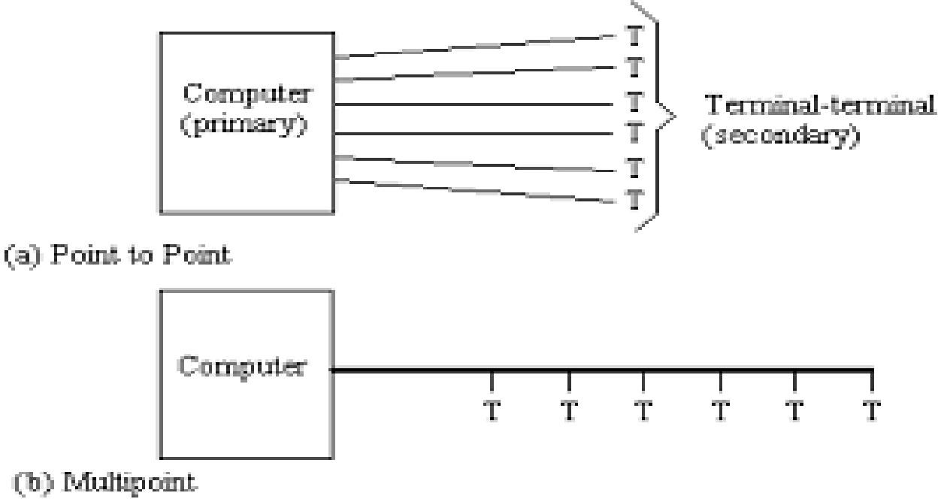

Gambar 7.1 Konfigurasi Komputer / terminal tradisional

* + - Multipoint,jikaadalebihdariduastasiun.Dipakaidalamsuatukomputer(stasiun utama/stasiun primary) dan suatu rangkaian terminal (stasiun sekunder/stasiun secondary).

Gambar 7.1, menunjukkan keuntungan konfigurasi multipoint, yaitu : komputer hanya perlu suatuI/Oporttunggaldanjugahanyamemerlukan suatu kabel transmisi tunggal sehingga menghemat biaya operasional.

Duplexity dari suatu link menyatakan arahdan timing dari aliran sinyal. Jenis-jenisnya :

* + - *Simplex transmission*, aliran sinyal selalu dalam satu arah. Contoh : hubungan komputerdenganprinter.Transmisisimplexini jarang dipakai karena tidak mungkin untuk mengirim error atau sinyal kontrol kembali melalui link ke sumber data.
    - *Half-duplexlink*, dapat mentransmisi dan menerima tidak secara simultan.
    - *Full-duplexlink*,duastasiundapatmengirimdanmenerimadatasatuterhadapyang lain secara simultan.

Pensinyalandigital,dapatmemakaifull-duplexdan half-duplex link. Untuk pensinyalan analog, penentuanduplexitytergantungpadafrekuensi, baik penggunaan transmisi guided atau unguided,dimanabilasuatustasiun transmisi danpenerimaanpadafrekuensi yangsama, berartiberoperasidalammodehalf-duplexsedangkanbilasuatustasiunmentransmisi pada suatufrekuensidanmenerimapada frekuensi yang lain maka beroperasi dalam mode full- duplex.

*Line Discipline (Rancangan tata tertib)*

Beberapa tata tertib diperlukan dalampenggunaan link transmisi. Pada mode half-duplex, hanyasatustasiunyangdapatmentrasmisipadasuatuwaktu.Baikmodehalf-duplexataufull-

duplex,suatustasiunhanyamentransmisijikamengetahuibahwareceivertelahsiapuntuk menerima.

*Point to Point Link*

Bilastasiuninginmengirimdatakestasiunyang lain, maka pertama dilakukan penyelidikan (dinyatakansebagaienq/*enquiry*) stasiun lain untuk melihatapakah siap menerima. Stasiun kedua merespon dengan suatu positive acknowledge (ack) untuk indikasi telah siap. Stasiun pertama kemudian mengirim beberapa data, sebagai suatu frame.

Setelahbeberapadatadikirim,stasiunpertamaberhentiuntuk menunggu hasilnya. Stasiun keduamenetapkanpenerimaandata(ack) yang sukses. Stasiun pertama kemudian mengirim suatu message akhir transmisi (eot) yang menghentikan pertukaran dan mengembalikan sistemsepertisemula.Bilaterjadierror padatransmisi,suatunegativeacknowledgment(nak) dipakaiuntukmengindikasikanbahwasuatusistim tidak siap menerima, atau data yang diterimaerror.Halinidiperlihatkansebagaigaristipisdalamgambar.Jika hal ini terjadi maka stasiun mengulang tindakan akhirnya atau mungkin memulai beberapa prosedur perbaikan error (erp). Garis tebal pada gambar memperlihatkan keadaan normal.

Ada 3 fase dalam prosedur kontrol komunikasi ini :

* + - *Establishment*(penentuan):memutuskanstasiunmanayangtransmisidanmana yang menerima dan apa receiversiap untuk menerima.
    - *Data transfer*: data ditransfer dalam satu atau lebih blok-blok acknowledgment.
    - *Termination* : membatasi koneksi logika (hubungan transmitter-receiver).

*Multipoint links*

Aturan umum yang dipakai dalam situasi ini yaitu polldan select.

* + - *Poll* : primary meminta data dari suatu secondary.
    - *Select*:primarymempunyaidatauntukdikirimdanmemberitahusuatusecondary bahwa data sedang datang.

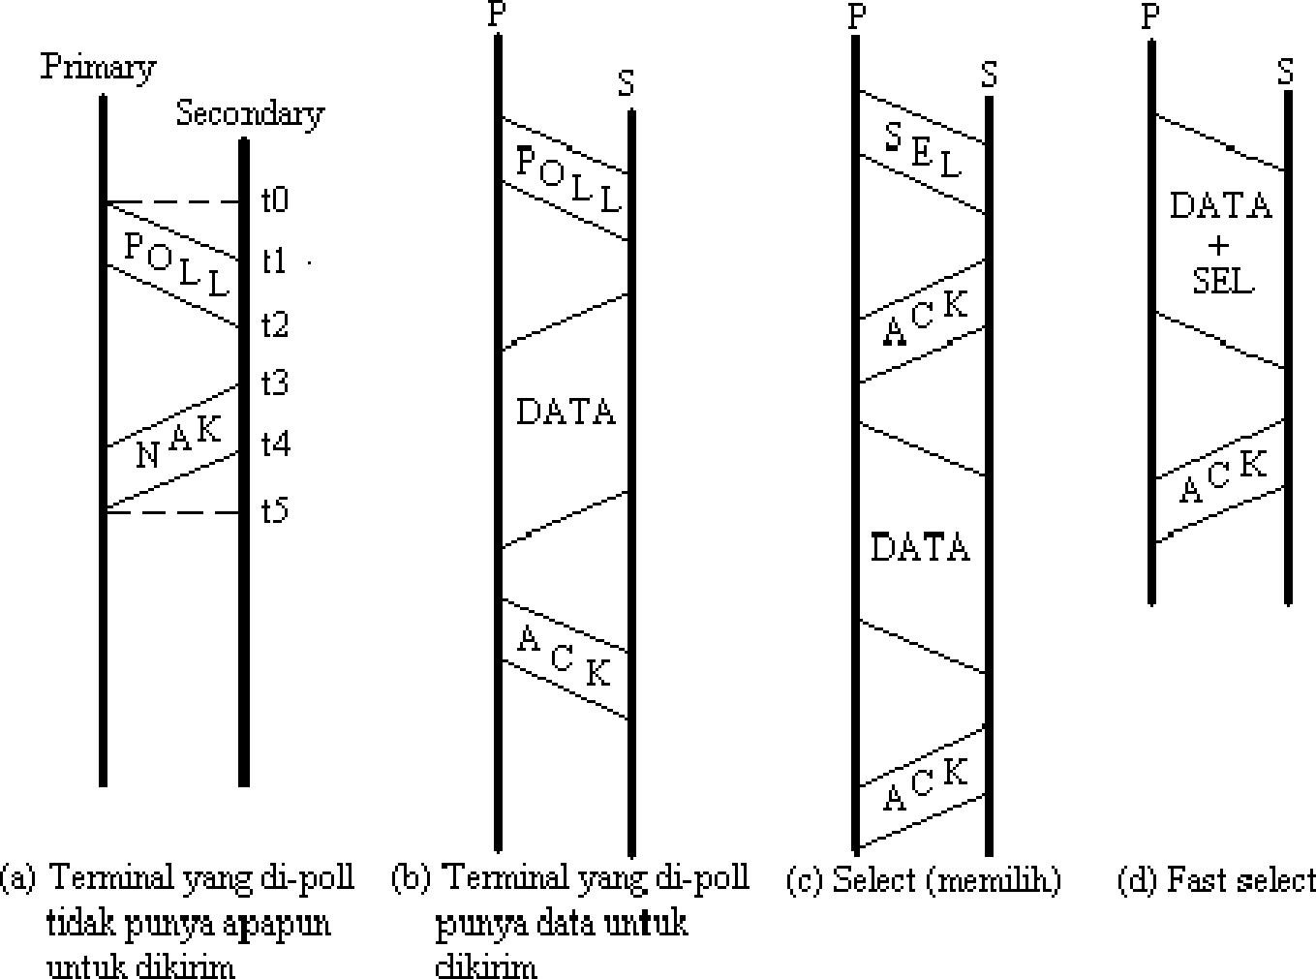

Gambar 7.2. Serangkaian poll dan select.

Gambar7.2memperlihatkan konsep ini. Dalam 7.2a, primary mem-poll suatu secondary denganmengirimsuatumessage"poll".Dalamhal ini,secondarytidakpunyaapa-apauntuk dikirim dan merespon dengan message "nak". Timing total untuk rangkaian ini :

TN=tprop+tpoll+tproc+tnak+tprop

Dimana :TN= total waktu untuk mem-poll terminal dengan tanpa mengirim apapun. tprop=waktu penyebaran = t1– t0=t5– t4

tprop=waktu untuk transmisi suatu poll = t2– t1

tproc= waktu untuk memproses poll sebelum acknowledgment = t3– t2 tnak= waktu untuk transmisi suatu negative acknowledgment = t4– t3

Transmisidariprimaryharusmenunjuk pada secondary yang dipilih; transmisi dari secondary harus menyamakan secondary tersebut.

Gambar 7.2c, dimana ditunjukkan fungsi select. Gambar7.2d,menunjukkansuatuteknikalternatifyaitu*fast select*, dimana message select termasukdatayangditransfer.Teknikinicocokuntukaplikasi-aplikasi denganmessage- messagependekyangseringkaliditransmisidanwaktu transfer untuk message tersebut tidak lebih lama daripada waktu balasan.

Bentuklaindarilinediscipline,yaitu*contention*, dimana tidak ada primary tetapi hanya suatu kumpulanstasiun-stasiunpeerkeduanyabaiktransmitter dan receiver harus diidentifikasikan. Stasiun ini dapat mentransmisi jika jalur/line sedang bebas; kalau tidak maka harus menunggu.Teknikinidapatditemukandalampemakaian secara luas pada local network dan sistem satelit.

Dalam hal ini dapat disimpulkan bahwa :

* + - *Point to point* : tidak perlu address.
    - *Primary-secondary multipoint*: perlu satu address, untuk mengidentifikasi secondary.
    - *Peer multipoint* : perlu dua address, untuk mengidentifikasi transmitter dan receiver.
  1. FlowKontrol

Adalahsuatuteknikuntukmemastikan/meyakinkan bahwa suatu stasiun transmisi tidak menumpukdatapadasuatustasiunpenerima.Tanpaflowcontrol,bufferdarireceiver akan penuhsementarasedangmemprosesdatalama.Karena ketika data diterima, harus dilaksanakansejumlahprosessebelumbuffer dapat dikosongkan dan siap menerima banyak data.Gambar 5.4atiaptandapanahmenyatakansuatu perjalanan frame tunggal. Suatu data link antara dua stasiun dan transmisinya bebas error. Tetapi bagaimanapun, setiap frame yang ditransmisisemaunyadansejumlahdelaysebelumditerima.Gambar5.4bsuatutransmisi

dengan losses dan error.

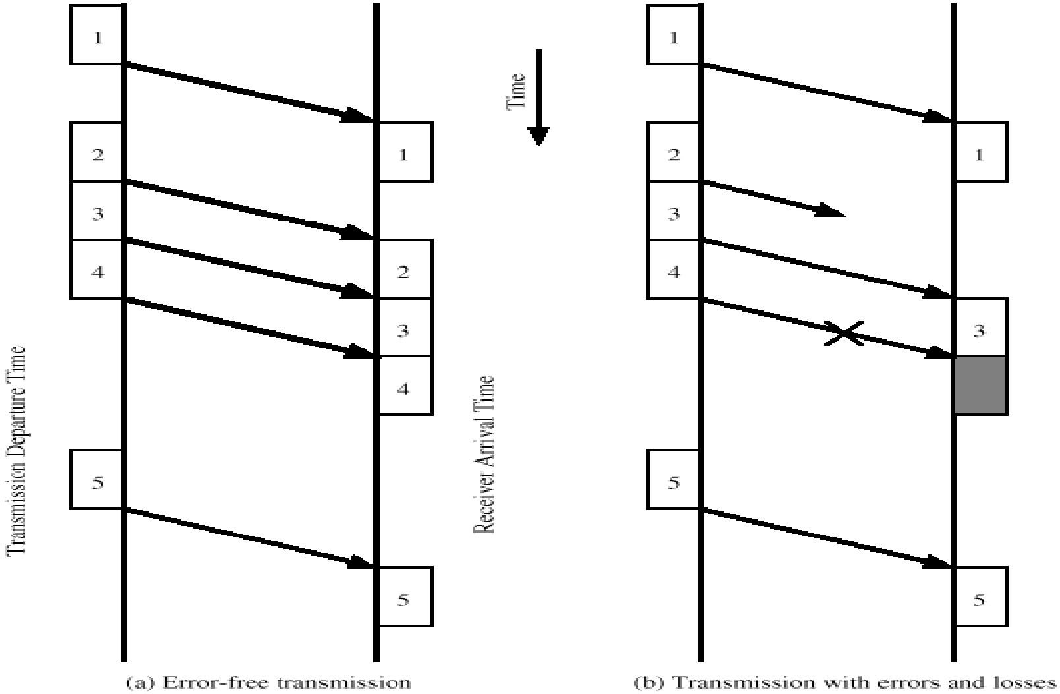

Gambar 7.3. Model dari transmisi frame

Bentuk sederhana dari flow control, yaitu stop-and-waitflowcontrol. Carakerjanya:suatuentitysumbermentransmisisuatuframe.Setelah diterima, entity tujuan memberiisyaratuntukmenerima frame lainnya dengan mengirim acknowledgment ke frame yangbaruditerima.Sumberharusmenunggusampaimenerimaacknowledgment sebelum mengirimframeberikutnya.Entitytujuankemudiandapatmenghentikan aliran data dengan tidak memberi acknowledgment.

Untukblok-blokdatayangbesar,sumberakanmemecahmenjadiblok-blokyanglebihkecil dan mentransmisi data dalam beberapa frame. Hal ini dilakukan dengan alasan :

* + - Transmisiyangjauh,dimanabilaterjadierrormakahanyasedikitdatayangakan ditransmisi ulang.
    - Pada suatu multipoint line.
    - Ukuran buffer dari receiver akan terbatas.

*Efek dari pertambahan delay dan kecepatan transmisi* Misalmessagepanjangyangdikirimsebagaisuaturangkaianframe-framef1,f2,…,fn, Untuk suatu prosedur polling, kejadian yang terjadi :

Stasiun S1mengirim suatu poll dari stasiun S2. S2merespon dengan f1.

S1mengirim suatu acknowledgment. S2mengirim f2.

S1meng-acknowledgment.

.

.

.

S2mengirim fn.

S1meng-acknowledgment.

Waktu total untuk mengirim data tersebut : TD=TI+nTF

Dimana :TI= waktu untuk memulai rangkaian = tprop+tpoll+tproc

TF=waktu untuk mengirim satu frame = tprop+tframe+tproc+tprop+tack+tproc

BiladianggapT1relatifkecildandapatturun,prosesantaratransmisidanpenerimadiabaikan dan frame acknowledgment sangat kecil; maka :

TD= n(2tprop+tframe) Dariwaktuitu,hanyanxtframeyangsebenarnyadihasilkanpadatransmisidata,makaefisiensi dari line

:

n x tframe

U= - - - -

n ( 2tprop+tframe)

tframe

U= -

2tprop+tframe

Bila a = tprop/tframe,maka :U=1/(1+2a)

Persamaan diatas untuk a yang konstan, bentuk ekspresi lainnya :

waktu penyebaran

a= - - - -

waktu transmisi

atau :

a =d/v=Rd L/R VL

Dimana :d = jarak link

V = kecepatan penyebaran R = data rate

L = panjang frame

Gambar7.4menggambarkanefekpenggunaana.Gambar7.4a(a<1)dimanapanjangbit lebihkecildaripadaframe.Padasaat t0, stasiunmulaimentransmisisuatuframe.Padat0+a, leadingedgedariframemencapaistasiun penerima, sementara stasiun pengirim masih melakukanprosestransmisiframe.Pada t0+1, stasiunpengirimsudahmentransmisisecara lengkap.Pada t0+1+a, stasiunpenerimasudahmenerima seluruh frame dan langsung mentransmisi suatu frame acknowledgment yang pendek. Acknowledgment ini tiba kembali di

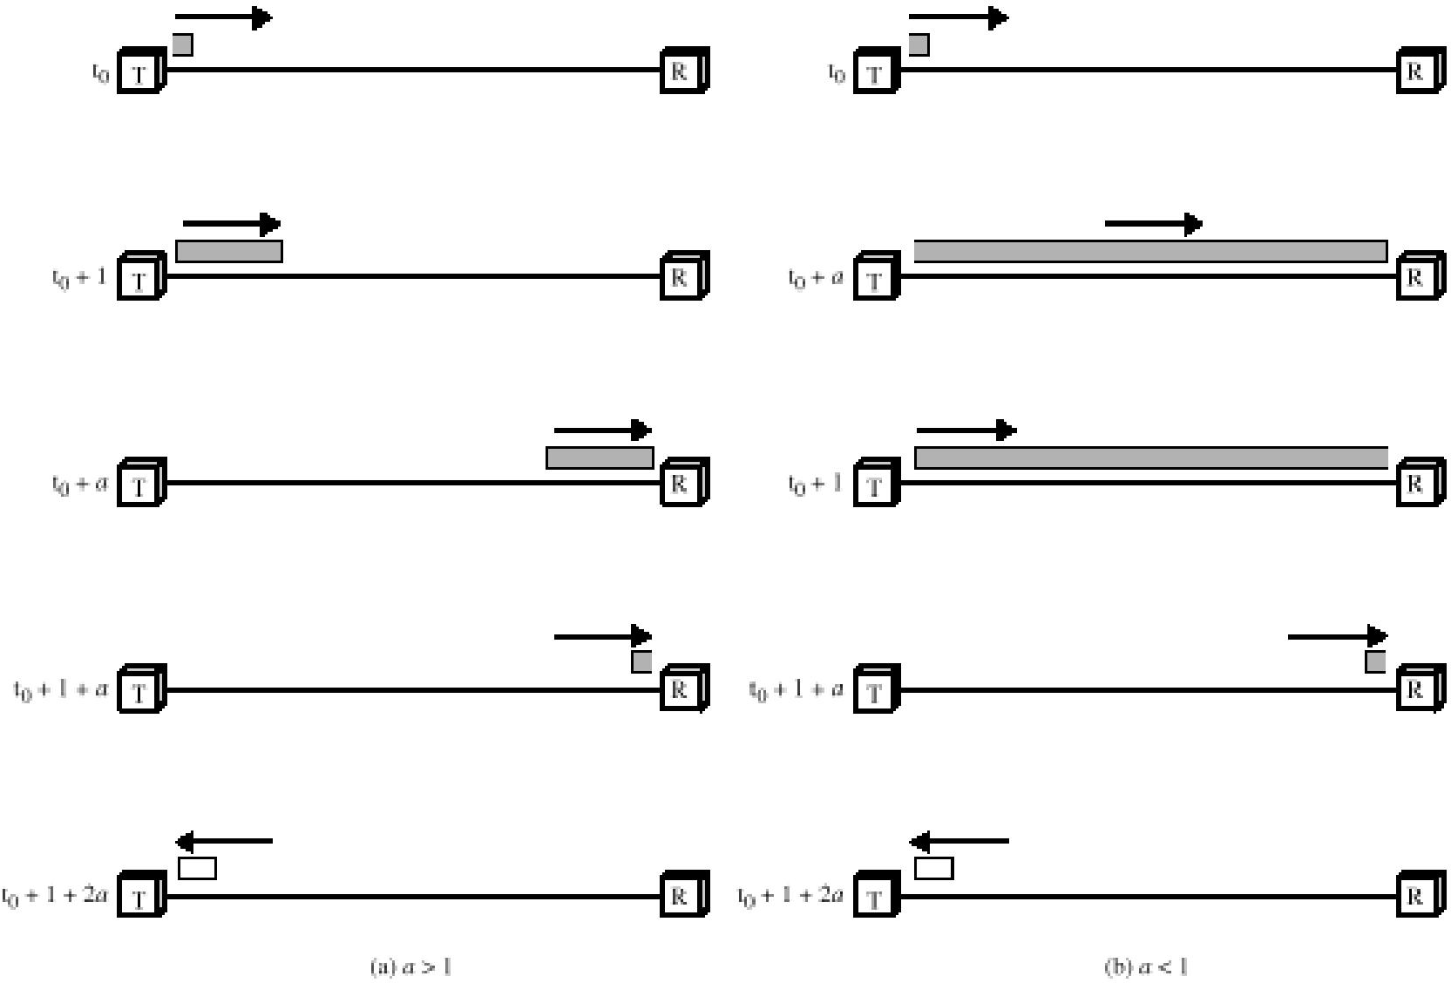

Gambar 7.4. Efek dari Utilisasi Stop and wait.

stasiunpengirimpadat0+1+2a.Jaditotalwaktupenyebaran:1+2a.Totalwaktutransmisi:1. Sehingga efisiensi : U = 1

1 + 2a

Hasil yang sama dicapai juga dengan a>1,yang digambarkan pada gambar 7.4b.

Contoh:padalocalnetworkdimanatransmisidatadigitalmelaluimodem;datarate=9600 bps,karenarangejarakdari0,1–10Km,dengandatarate0,1–10Mbps,makadipakaiV=

2x108m/s;ukuranframeyangdipakai500bit;jikadipakaipadajarakpendekd=100m,maka a = 9600 bps x 100 m = 9,6x10-6dan pemakaiannya efektif.

2x108m/s x 500 bits

Jika dipakai pada jarak yang jauh d = 5000 Km, maka a = 9600 x 5x106= 0,48 dan 2x108x 500

Efisiensi = 0,5.

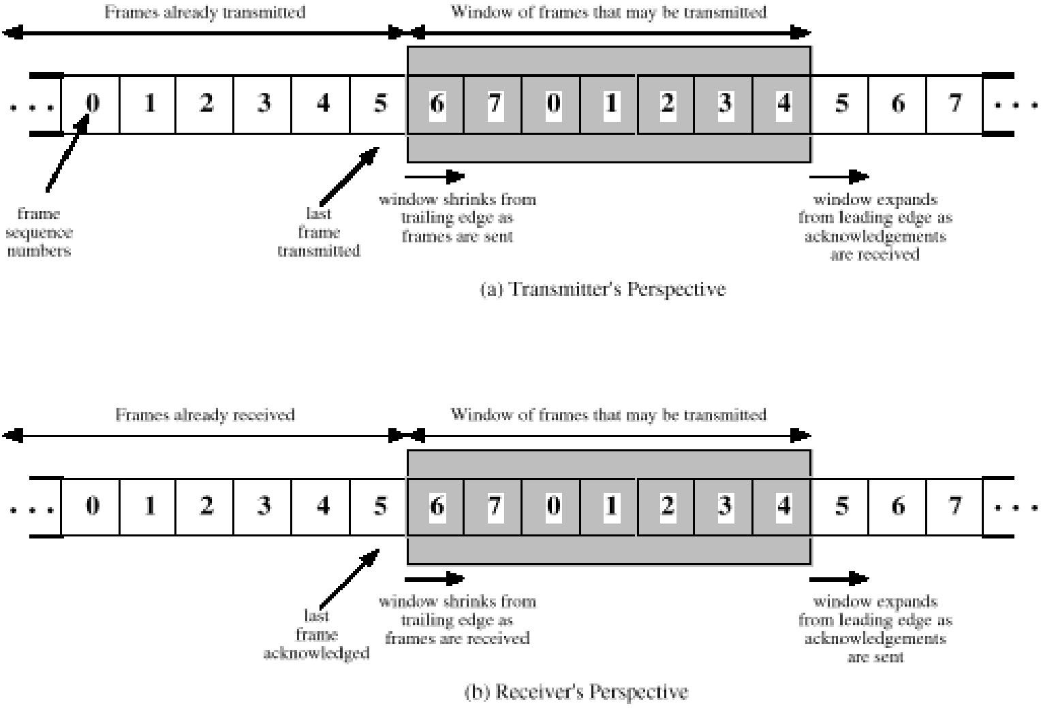

Gambar 7.5. Proses Sliding-window.

Sliding-window flow control dapat digambarkan dalam operasi sebagai berikut :

Dua stasiun A dan B, terhubung melalui suatulink full-duplex. B dapat menerima n buah frame karenamenyediakantempatbufferuntuknbuahframe.DanAmemperbolehkan pengiriman n buahframetanpamenunggusuatuacknowledgement.Tiapframediberilabelnomortertentu.

Bmengakuisuatuframedenganmengirimsuatuacknowledgement yangmengandung serangkaiannomordariframeberikutyangdiharapkandanBsiapuntukmenerimanframe

berikutnyayangdimulaidarinomortertentu. Skema ini dapat jugadipakai untuk multiple frame acknowledge. Gambar 7.5 menunjukkan proses sliding-window. Anggap dipakai 3 bit penomoran,makaterdapat0-7nomor.Pada gambar, pengirim dapat mentransmit 7 buah frame,yangdimulaidenganframeke 6. Setiap kali frame dikirim, daerah dalam kotak akan menyusut;setiapkalisebuahacknowledgmentditerima,daerahdalamkotaktersebutakan membesar.

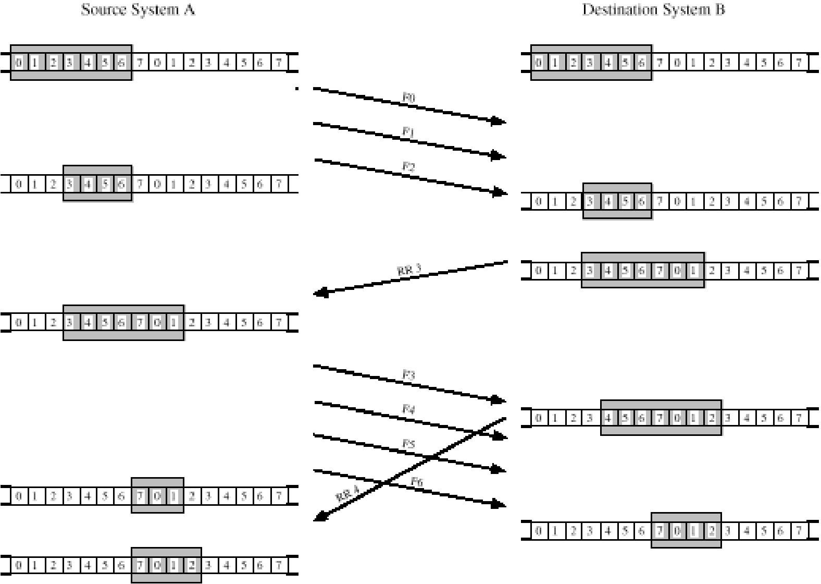

Gambar 7.6. Contoh dariprotokol sliding-window.

Gambar7.6menunjukkansuatucontoh,dimanadianggapada3bit penomoran dan suatu ukuranwindowmaksimumsebesar7.AdanBmempunyaiwindowyangmengindikasibahwa Abolehmengirim7buahframe,dimulaidenganframeke0(f0).Setelahmengirim3buah

# frame (f0,f1,f2) tanpa acknowledgment, A telah menyusutkan window-nya menjadi 4 buah frame.WindowinimenyatakanbahwaAboleh mentransmit 4 buah frame, dimulai dengan framenomor3;padakenyataannya,sayasiapmenerima 7frame, yang dimulai dengan frame nomor3."Denganacknowledgmentini,Akembalimeminta izin untuk mentransmisi 7 frame masih, diawalidenganframe3.A mulai mentransmisi frame 3, 4, 5 dan 6. B mengembalikan ACK4,dimana mengakui frame 3,dan mengizinkan transmisi frame 4 sampai 2. Tetapi, pada waktuacknowledgmentmencapaiA,Asudah mentransmisi frame 4, 5 dan 6. Kesimpulannya bahwaAhanyabolehmembukawindow-nyauntukmemperkenankantransmisidari4frame,

dimulai dengan frame 7.

# Penjelasan-penjelasandiatasuntuktransmisidalam satu arah saja. Jika 2 stasiun menukar data, masing-masing membutuhkan 2 window : satuuntuk transmisi data dan yang lain untuk menerima.Teknikinidikenalsebagai*piggy backing*. Untuk multipoint link, primary membutuhkan masing-masing secondaryuntuk transmisi dan menerima.